**Bagaimana Humas Membina**

**Hubungan dengan Media Massa**

MEDIA massa hadir untuk menjalankan fungsi utamanya, baik sebagai sumber informasi, edukasi maupun sebagai hiburan. Di samping itu, media massa juga hadir untuk menjalankan fungsi ekonomi.

Untuk menjalankan fungsi utamanya tersebut, media massa berupaya menyajikan informasi yang bernilai tinggi sehingga berguna untuk kepentingan publik. Maka tak heran pers disebut sebagai pilar keempat demokrasi di samping, Legislatif, Yudikatif maupun Legislatif.

Bahkan media dipercaya memiliki kekuatan yang dahsyat (the power of media). Media diibaratkan sebuah jarum suntik besar yang membawa pesan untuk mempengaruhi khalayak.

|  |
| --- |
| *Media massa memiliki berbagai fungsi, di antaranya to inform atau sebagai sumber informasi. (ilustrasi: istimewa)* |

Pesan-pesan yang dibawa media yang dianalogikan sebagai jarum suntik dan dianggap diterima khalayak yang diposisikan bersifat homogen. Khalayak terpapar informasi, kemudian terpengaruh sesuai isi pesan media tersebut sehingga menimbulkan citra positif, juga mungkin negatif.

Karena salah satu fungsinya sebagai sumber informasi, media massa pun dianggap paling efektif dalam menyebarkan pesan kepada khalayak.

Media berperang menyampaikan berita fakta atupun sebagai penyebar informasi dari berbagai pihak yang berkepentingan, termasuk media relations.

Media massa berupaya membuat liputan yang berimbang karena khalayak berhak mendapatkan informasi yang benar. Dalam konteks ini media hadir sebagai jembatan untuk menyebarkan informasi kepada khalayak, juga berperan menyebarkan informasi tertentu kepada khalayak untuk kepentingan pihak tertentu.

Seiring berkembangnya teknologi media, pola hubungan media relations dengan media massa pun otomatis berubah. Ada media surat kabar, televisi dan radio sebagai media konvensional, serta media baru (new media) berbasis online.

Perkembangan macam-macam media tersebut menyebabkan media menjadi bagian dari kehidupan kita sehari-hari. Kita mendapat banyak informasi dari ragam media, baik informasi yang sudah terverifikasi maupun belum.

|  |  |
| --- | --- |
|  | *Hubungan yang baik akan memudahkan media mendapatkan sumber berita berkualitas dengan penjelasan detail. (ilustrasi: istimewa)* |

Peran media sebagai pemenuhan kebutuhan masyarakat akan informasi menjadi penting. Seorang jurnalis dituntut memiliki beragai pengetahuan yang merata di segala bidang, khususnya wartawan tersebut ditempatkan. Misalnya, bila liputannya bidang ekonomi mikro, dia harus memahami misalnya tentang harga-harga dan sebagainya.

Media relations dalam suatu perusahaan harus menjalin hubungan baik dengan pihak media. Hubungan yang baik akan memudahkan media mendapatkan sumber berita berkualitas dengan penjelasan detail.

Sedangkan bagi perusahaan, informasi yang didapat dari sumber berkualitas tadi, akan dimuat di media massa. Pihak perusahaan tentu mendapatkan kesempatan mempublikasikan dirinya secara cuma-cuma.

**KETERBUKAAN DAN KEJUJURAN**

Seorang Media  relationas (Public Relations Officer) baik dari lembaga lembaga politik, bisnis, maupun sosial budaya harus menjaga asas yang paling utama dalam membangun dan   mempertahankan hubungan baik yang saling menguntungkan serta memerlukan dengan media, yakni keterbukaan dan kejujuran.

Hubungan semacam ini tak hanya dibutuhkan di kalangan PRO (public relations) officer dan media saja, tetapi juga di semua aspek kehidupan. Keterbukaan dan kejujuran itu merupakan asas utama dalam membina hubungan.

Keterbukaan (oppeness) dan kejujuran (trust) memiliki makna bahwa berhubungan dengan media, baik sebagai individu mahupun sub-sistem yang terdapat dalam sistem organisasi dengan berbagai sebutannya, seperti divisi, bagian, ataupun sub bagian dan lain sebagainya, harus selalu terbuka dan jujur terhadap media, khususnya terhadap wartawan yang akan mempublikasikan lembaga politik, bisnis dan sosial budaya

|  |  |
| --- | --- |
|  | *Keterbukaan dan kejujuran merupakan asas utama membina hubungan dengan antara media relations dengan media.*  *Ilustrasi: istimewa* |

Keterbukaan dan kejujuran ini perlu menjadi asas utama karena hanya melalui kejujuran dan keterbukaan, transparasi dan akuntabilitas, informasi yang sesungguhnya, yang diharapkan dan benar akan diperoleh.

Kedua asa utama itu menjadi indikator dari sebuah lembaga yang mempunyai integritas dan dapat dipercaya.

Untuk itu layak dijadikan sebagai patner dalam berkomunikasi atau berhubungan dan menjadikan lembaga menjadi lebih baik.

**SIAP MENERIMA MEDIA**

Salah satu indikator sebuah lembaga dinyatakan sebagai lembaga yang menyadari betul akan kontribusi dari media adalah kesiap-sediaanya dalam menerima media, khususnya dalam konteks untuk mempublikasikan ataupun menyiarkan apa yang akan dan telah dilakukan oleh lembaga.

Hal-hal yang dipublikasikan itu tentunya dalam hubungannya dengan kepentingan kemajuan lembaga secara khusus dan kontribusinya dalam proses pembangunan negara bangsa dalam artian yang lebih luas.

Karena itu, kesiapsediaan menerima media oleh media relations officer merupakan bagian penting bagaimana humas membina hubungan dengan media massa. Bukankah kemitraan antara humas dan media selalu diusung? Karena itu humas harus tanggap bila ada media yang ingin bertemu dengannya.



*Siap menerima media merupakan**indikator sebuah lembaga dinyatakan sebagai lembaga yang menyadari betul akan kontribusi dari media.(ilustrasi: istimewa)*

Siap menerima media dalam artian di sini adalah bahwa media, dalam hal ini jurnalis tidak merasa mengalami apa yang dikenal dengan istilah “*block of information*”, sukar mengakses informasi yang sangat diperlukan.

Pihak lembaga, khususnya PRO lembaga politik, bisnis dan sosial kalaupun merasa informasi dan sumber informasi yang ingin diakses oleh jurnalis sangat rahasia dan dapat menjejaskan (mengganggu ataupun merusak) masa depan lembaga, ia harus cerdas, smart, dalam berhubungan dengan media atau jurnalis yang melakukan hunting informasi tersebut.

**JADIKAN WARTAWAN NOMOR SATU**

Jika ingin menjaga hubungan baik dengan media, taka da kata lain kecuali menempatkan wartawan dan media sebagai orang nomor satu. Ini tidak berarti Anda tidak punya otoritas pada perusahaan atau lembaga Anda.

Namun, karena membutuhkan citra baik yang terbentuk di mata masyarakat, maka Anda harus menjadikan wartawan itu nomor satu dalam artinya sangat penting. Citra yang Anda harapkan akan cepat terbentuk jika Anda wartawan di atas segalanya.

Secara psikologis si wartawan akan senang karena diperlakukan sebagai orang yang sangat penting, dihargai, dan dilayani dengan baik.

Dalam istilah perhotelan, banyak orang menomorsatukan manajer sehingga menomorduakan office boy yang pada akhirnya sepi pelanggan. Sebab, office boy itulah orang yang paling banyak bersentuhan langsung dengan pihak hotel, mulai dari hal-hal kecil hingga keperluan untuk mandi. Melalui office boy itulah citra hotel ditentukan.

Demikian juga media. PRO harus menjadikan media sebagai orang nomor satu alias super penting. Media akan dengan senang hati membantu Anda mempublikasikan aktivitas perusahaan di media tempat ia bekerja secara cuma-cuma.

**SIAP DIKUTIP SEBAGAI SUMBER**

Seperti dikatakan sebelumnya bahwa media, khususnya jurnalis adalah orang yang haus akan berita, lebih-lebih lagi berita yang termasuk dalam kategori “add values”, mempunyai nilai jual atau nilai lebih di mata pengaksesnya.



*Seorang PRO harus siap sedia dikutip pendapatnya bila ditanyai media (wartawan terkait soal institusi atau lembaga tempat dia bekerja.(ilustrasi: istimewa)*

Untuk itu, lembaga politik, bisnis dan sosial budaya melalui mereka-mereka yang diberi amanah sebagai suplayer berita harus selalu siap jika diminta untuk memberikan berita yang diperlukan, khususnya lagi jika terjadi “manajemen krisis” dan “manajemen isu”.

Salah satu cara terbaik bagi seorang pemula untuk memulai karier di hubungan media adalah dengan menjadikan dirinya sendiri seorang narasumber *(source filing).* Source filing adalah pekerjaan tambahan bagi seorang PR, tetapi menjadikan hidup menjadi lebih mudah untuk jangka panjang.

Sejatinya, ini adalah menjadikan diri sendiri Anda di daftar narasumber seorang reporter, tidak peduli apakah reporter itu sedangkan mengerjakan berita yang melibatkan Anda atau tidak. Dengan kata lain memposisikan Anda sebagai narasumber yang beragam.

Anda mungkin menawarkan diri sebagai seorang narasumber yang terpercaya dengan menyodorkan kartu nama. Anda berbicara tentang satu topik kepada media menurut keahlian Anda.

Anda pun mendemostrasikan keahlian Anda kepada media. Mungkin dua-tiga bulan ke depan wartawan tidak menggunakan kutipan Anda, tetapi sesungguhnya wartawan telah menyimpang nama Anda masuk dalam daftar rujukan untuk liputan di masa datang sesuai keahlian Anda.

**JANGAN BILANG OFF THE RECORD**

Off the record sebenarnya diatur dalam Kode Etik Jurnalistik (KEJ) pasal 7, yakni “Wartawan Indonesia memiliki hak tolak untuk melindungi narasumber yang tidak bersedia diketahui identitas maupun keberadaannya, menghargai ketentuan embargo, informasi latar belakang, dan “off the record” sesuai dengan kesepakatan.

*Off the record* adalah segala informasi atau data dari narasumber yang tidak boleh diberitakan atau disiarkan.

Jika dilihat sepintas, penyataan *off the record* dalam menyelamatkan lembaga dari menjawab pertanyaan para jurnalis yang ingin mendapatkan berita yang sangat ditunggu-tunggu dan diperlukan oleh pengakses.

|  |  |
| --- | --- |
|  | *Walau Off the record diatur dalam Kode Etik Jurnalistik, tetapi sebaiknya penggunaannya dihindari.*  *(Ilustrasi: istimewa)* |

Namun jika ditelusuri lebih dalam, dalam konteks berhubungan dengan media, ia dapat menjadi *boemerang*. Artinya, dengan pernyataan *off the record*, bagi jurnalis yang sangat konsens dengan kepentingan orang banyak, ada kemungkinan akan menjaga jarak dengan para suplayer berita lembaga.

Namun, jika *off the record* harus dilakukan, sampaikanlah di depan dari materi yang akan Anda sempaikan sebagai off the record. Misalnya, sebelum materi yang ingin Anda sampaikan dimulai, Anda bisa mengatakan seperti ini, “Karena alasan keamanan, narasumber meminta untuk tidak menjelaskan identigas dirinya.”

Hal itu dimaksudkan untuk menghindari jangan sampai berita tersebut muncul sebagai berita yang memuat identitas narasumber karena wartawan tidak mengetahuinya.

**JANGAN UNDANG WARTAWAN SAAT BUTUH SAJA**

Perusahaan kerap menyelenggarakan acara. Namun yang biasa terjadi adalah perusahaan mengundang wartawan kalau butuh saja.

Jarang untuk tak mengatakan tidak pernah dilakukan, perusahana mengundang wartawan pada acara-acara yang tidak perlu dipublikasikan. Karena itu, undanglah wartawan dalam acara tertentu yang tidak membutuhkan publikasi sekali pun.

Misalnya, humas mengundang wartawan saat ada acara ulang tahun pimpinan perusahaan, atau mungkin mengajak wartawan ikut dalam kegiatan seperti media gathering dan sebagainya.

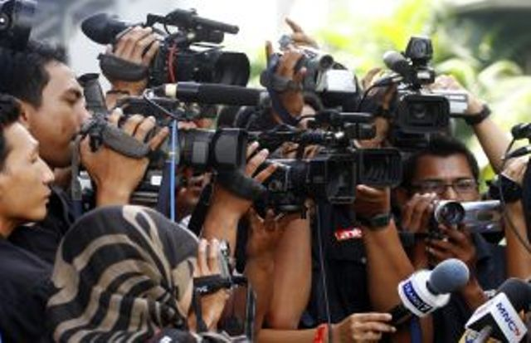

Berhubungan dengan media pada prinsipnya adalah *no body perfect.(foto: istimewa)*

Jadi, undanglah wartawan bukan saja saat humas membutuhkannya, tetapi buat situasi bahwa Anda sebagai humas mampu menjadikan mitra yang setara dengan media, khususnya wartawan yang meliput di lingkungan organisasi Anda. Jangan Anda takut salah karena kesalahan miliki semua manusia.

Prinsipnya berhubungan dengan media adalah *no body perfect*. Selalu ada kesalahan dan kekurangannya. Namun yang perlu digaris bawahi adalah yang berkenaan dengan unsur tidak sengaja.

Media pun demikian. Tidak tertutup kemungkinan mencetak ataupun menyampaikan berita yang diperoleh dari lembaga, tersalah dalam proses dalam penyampaiannya.

Karena itu, pihak lembaga harus memakluminya dan jangan melakukan keluh kesah, berkicau sana-sini dan sejenisnya.

Para jurnalis atau wartawan dapat diilustrasikan sebagai orang yang selalu haus akan berita. Mereka selalu memerlukan berita yang dapat mereka publikasikan ataupun siarkan kepada publik pembaca, pendengar dan pemirsa ataupun pengaksesnya.

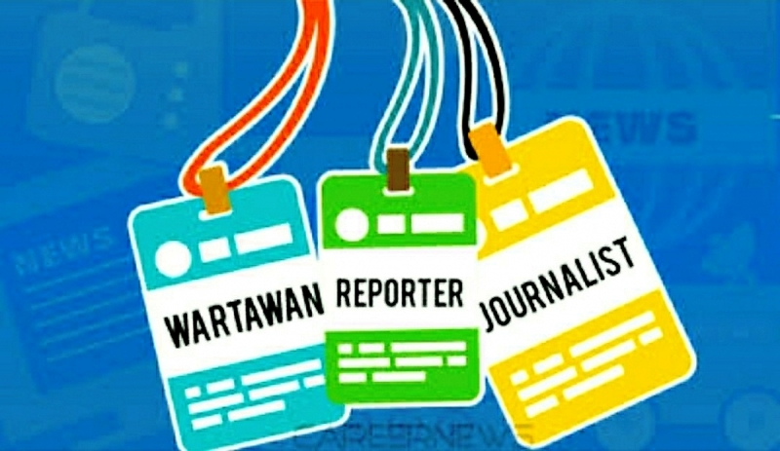

*Wartawan memerlukan berita, sebaliknya humas membutuhkan*

*publikasi.(ilustrasi: istimewa)*

Untuk itu mereka akan sangat terbantu jika lembaga politik, bisnis dan sosial dapat dijadikan sebagai sumber berita, apalagi dengan tanpa bersusah payah, lembaga pensuplai berita dengan sukarela, dengan ikhlas mensuplai mereka (jurnalis) dengan berita yang mereka dan publik sangat nanti-nantikan.

**Daftar Pustaka:**

**Buku:**

Laermer & Prichienello, 2009, *Full Frontal PR: Membuat Orang Membicarakan Anda, Bisnis Anda, atau Produk Anda,* Buana Ilmu Populer.

Lattimore et all, 2014, *Public Relations: Profesi dan Praktik*, Salemba Humanika.

Nurudin, 2008, *Hubungan Media: Konsep dan Aplikasi,* Rajawali Pers,

Syahputra, Iswandi, 2019, *Media Relationas: Teori, Strategi, Praktik, dan Media Intelijen,* Rawajali Pers.

**Referensi Lain/Jurnal:**

*PPT Media Relations FIKOM Esa Unggul*

*http://staffnew.uny.ac.id/upload/131570332/penelitian/AKTIVITAS+PUBLIC+RELATIONS++DALAM+RANGKA+MEMBINA+HUBUNGAN+BAIK+DENGAN+MEDIA+MASSA_1.pdf*